
Fiche technique - Les opérations DEFI
 |  | Développement de l’emploi par des formations inclusives
  Finalité &  Objectifs | DEFI consiste à développer une offre de formation « cousue main » co-construite avec les entreprises et les partenaires opportuns pour :  - Répondre aux besoins de recrutement des entreprises à court ou moyen terme ;  - Créer ou adapter des formations pour répondre aux besoins spécifiques de compétences de l’entreprise et des publics ;  - Sécuriser l’insertion professionnelle des personnes dès le démarrage de la formation
  Caractéristiques | DEFI favorise le recrutement en emploi pérenne des stagiaires, en associant les entreprises ainsi que l’ensemble des acteurs de l’emploi, de l’orientation, de la formation et de l’insertion dans la définition et le déroulement des formations.  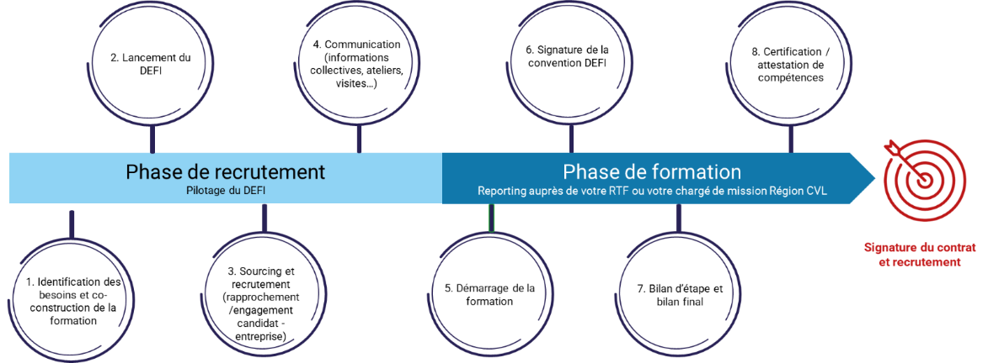  Les étapes clés de la démarche sont les suivantes :  La démarche DEFI nécessite un engagement et une dimension partenariale accrue, tant de la part :  - Des candidats, en recherche d’emploi ou dans une dynamique d’insertion/reconversion professionnelle ;  - Des entreprises qui doivent proposer un contrat de travail pérenne : CDD ou CTT de 6 mois, CDI ou CDI intérimaire, ou contrat de professionnalisation ou d’apprentissage ;  - De l’organisme de formation dans le pilotage du projet, de l’élaboration de l’action de formation au choix d’engagement entre les candidats et les entreprises ;  - Des orienteurs dans le sourcing des candidats et dans la co-construction de la phase de recrutement ;  - De la Région dans le financement de l’action de formation, de l’indemnisation des stagiaires et du versement d’une prime dédiée à l’organisme de formation (sous réserve du respect des engagements prévus).  L’organisme de formation peut bénéficier de l’appui de la Région à chacune des étapes. Pour se faire, il doit aviser le/la Référent.e territorial.e formation dès le besoin repéré et/ou les employeurs mobilisés. En sa qualité de financeur, la Région doit, dans tous les cas et au plus tôt, être informée du projet.
Catégories et marchés concernés | Il est attendu que l’organisme de formation soit force de proposition et à l’initiative d’opérations « DEFI » concernant les lots dont il est attributaire en soumettant ses propositions à la Région.
Engagements  et attendus spécifiques | L’organisme de formation en sa qualité de pilote du DEFI et de signataire de la convention, s’engage, en complément du CCTAC, à :  - Procéder ou participer à l’analyse des besoins de l’entreprise et des compétences attendues. Informer la Région du besoin repéré et de la mise en place de l’action de formation souhaitée ;  - Piloter en lien avec la Région, une démarche collaborative et partenariale pour répondre aux besoins de l’entreprise et des publics en veillant à l’engagement de l’ensemble des partenaires dans le projet de formation ;  - Adapter les contenus de formation, les modalités pédagogiques, le rythme de l’alternance en lien avec les besoins spécifiques des entreprises engagées dans l’opération ;  - Organiser la phase de recrutement des stagiaires en déployant des moyens de communication et de mobilisation adaptés, associant notamment les entreprises et les partenaires de l’emploi ;  - Présenter la démarche DEFI pendant la phase de recrutement auprès des candidats notamment les engagements des stagiaires, les modalités de déploiement et de rémunération des stagiaires ;  - Accompagner les stagiaires dans la levée des freins périphériques (solutions de mobilité…) afin de sécuriser le recrutement au terme du DEFI ;  - Sécuriser l’appairage (engagements réciproques) entre les entreprises et les stagiaires tout au long de la formation en vue des recrutements à l’issue du DEFI ;  - Animer l’équipe projet tout au long de la formation et concernant les entreprises en:  - Favorisant la participation des employeurs ou tuteurs tout au long de la formation (accueil, accompagnement, évaluation, bilans, ou jury de certification) ;  - Déployant, le cas échéant, tout ou partie de la formation dans les locaux de l’entreprise (vérification de la faisabilité, modalités d’assurance...) ;  - Réalisant le reporting auprès de la Région tout au long de la formation ;  - Organisant un temps de bilan final avec les stagiaires et les entreprises avec la concrétisation/signature des contrats de travail (CDI-CDD de 6 mois…) ;  - Evaluant le dispositif de formation et l’insertion en emploi des bénéficiaires.
  Valorisation financière | Une prime DEFI peut être attribuée sous condition du respect des engagements énoncés dans le CCAAC.
  Pour aller plus loin | A retrouver sur le site GIP Alfa et Formation Centre-Val de Loire :  - https://gipalfa.centre-valdeloire.fr/informer/politiques-publiques-regionales/le-pacte-en-centre-val-de-loire/defi-developpement-de  - https://formation.centre-valdeloire.fr/actualites/la-reussite-des-formations-defi  Plaquettes de communication DEFI :  - https://media-galaxie.alfacentre.org/media/document/2023-12/100x150%20defi%20generique_juin23_f.pdf

